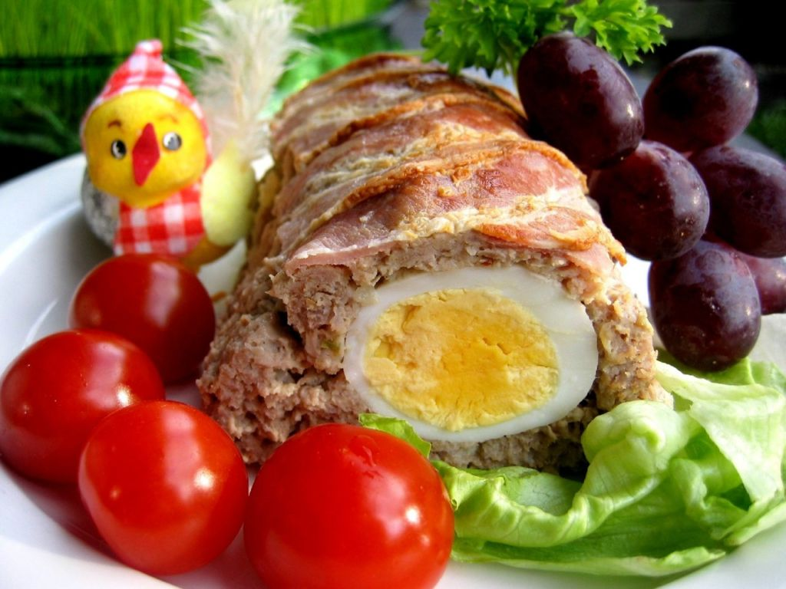
Pääsiäismureke

200 g jauhelihaa
½ sipulia
½ kananmunaa
½ dl korppujauhoja
1 dl vettä
½ tl suolaa
¼ tl paprikajauhetta
ripaus jauhelihamaustetta
ripaus chilimaustetta

Ohjeet
- Keitä kananmunat: laita kananmunat kattilaan ja laske kuumaa vettä hanasta, niin että kananmunat peittyvät. Keitä 6 min. Kaada vesi pois ja jäähdytä viileällä vedellä.
- Sekoita taikina-aineet keskenään tasaiseksi. Kuori kanamunat.
- Vuoraa leivinpaperilla pitkulainen vuoka, laita noin puolet taikinasta pohjalle ja lisää kanamunat peräkkäin taikinan päälle lisää loput taikinasta munien päälle. Taputtele taikina niin että on tasaisesti myös reunoissa. Kosteat kädet ovat hyvä apu. Paista 225 asteessa noin ½ tuntia.
Maistuu lohkoperunoiden tai muusin kanssa.

